

**FORMULAIRE DE DEMANDE**

**POUR L’ORGANISATION D’UNE MANIFESTATION**

**SUR LA COMMUNE**

☐ Salle communale

☐ Occupation domaine public

☐ Affichage

☐ Matériel

☐ Débit de boisson

*Cochez la ou les cases correspondantes*

Ce formulaire de réservation constitue une option. Il ne signifie pas l’acceptation de votre demande qui sera étudiée par les services compétents et validée par les élus délégués.

*Cadre réservé à l’administration*

Pour diffusion et validation :

☐ Maire

☐ Elu délégué_________________

☐ Police municipale

☐ Service culturel et communication

☐ services techniques

Pour réponse :

Référent : ___________________

**Toute demande formulée à moins de**

**15 jours de la date de manifestation sera systématiquement refusée.**

**À adresser à culture@arbois.fr**

**ou à déposer à l’accueil de la mairie**

**DEMANDEUR**

|  |  |  |  |
| --- | --- | --- | --- |
| **Association / organisme** |  | | |
| **Nom – Prénom du responsable** |  | | |
| **Adresse** |  | | |
| **Téléphone** |  | **Mail** |  |

**MANIFESTATION**

|  |  |  |  |
| --- | --- | --- | --- |
| **Intitulé / type** |  | | |
| **Date (s)** |  | **Heure de début**  **Heure de fin** |  |

|  |  |
| --- | --- |
| **Date(s) et horaires d’installation et démontage** |  |

**En cas d’annulation de votre manifestation, merci de prévenir par mail le service culture et au responsable des ateliers municipaux: culture@arbois.fr / dfournier@arbois.fr**

|  |  |  |  |
| --- | --- | --- | --- |
| **Nombre de personnes attendues**  (y compris les organisateurs) | (+1500 pers. Fournir un dossier de sécurité à joindre au présent) | Type de public  ☐ Tout public  ☐ Jeunes – 18 ans  ☐ Professionnels  ☐ Bénévoles de l’association | ☐ Entrée gratuite  ☐ Entrée payante – tarif :  ☐ repas payant – tarif :  ☐ Buvette payante |

**SALLE - LIEU**

|  |  |
| --- | --- |
| **Nom de la salle souhaitée**  **ou**  **Lieu** (si différent salle municipale) |  |

**Pour toute demande de salle, une réservation est obligatoire pour s’assurer des disponibilités.**

**>> Contacter l’accueil de la mairie / 03 84 66 55 55 – mairie@arbois.fr**

>> Pour les équipements sportifs (gymnase, Halle sportive), contacter Laurence BILLOUD, service Entretien et sécurité Bâtiments à la Communauté de communes Cœur du Jura / 06 18 23 30 92 – l.billoud@cc-aps.fr

**OCCUPATION DU DOMAINE PUBLIC** (géré par la Police Municipale)

☐ STATIONNEMENT ☐ CIRCULATION

|  |  |
| --- | --- |
| **Rue(s) et/ou place concernée(s)** |  |

>> Position véhicule anti-intrusion :________________________________________________________

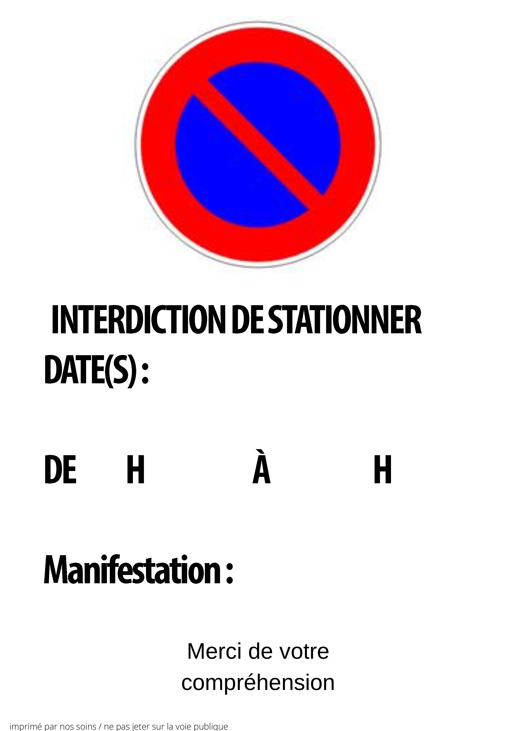**INFORMATIONS AUX RIVERAINS ET AUTOMOBILISTES**

**En tant qu’organisateur de manifestation, vous êtes tenus d’informer les riverains en cas de perturbation de circulation et stationnement due à votre manifestation.**

**Des panneaux d’interdiction de stationner seront déposés par les services techniques de la ville en cas d’occupation de parking ou places de stationnement.**

**Mais chaque organisateur doit s’engager à informer les usagers par un dépôt de flyers sur les véhicules et/ou boîtes aux lettres pendant plusieurs jours avant votre manifestation. Pas de fourrière municipale**

**< Modèle de flyers**

**DÉBIT DE BOISSONS** (géré par la Police Municipale)

|  |  |
| --- | --- |
| **Demande d’ouverture de débit de boissons** | **☐ OUI ☐ NON** |

Horaires : _____________________________________________________________________________

Lieu : _________________________________________________________________________________

**En cas de vente au déballage, merci de remplir le CERFA N° 13939*01 disponible sur le site www.service-public.fr ou sur demande à culture@arbois.fr et le joindre au présent formulaire.**

**COMMUNICATION**

**Merci de faire parvenir votre affiche à culture@arbois.fr**

**En format JPG ou PDF**

**MATÉRIEL** (ne concerne pas le matériel déjà présent dans les salles)

|  |  |  |  |
| --- | --- | --- | --- |
| **Matériel géré par les Services techniques** | **Taille** | **Besoins (préciser le nombre)** | **Cadre réservé Services techniques** |
| **Vitabri (Stock : 4)** | 3m x 3m |  |  |
| **Vitabri (Stock : 3)** | 4m x 4m |  |  |
| **Vitabri (Stock : 1)** | 6m x 3m |  |  |
| **Chapiteau (Stock : 3 / de juin à septembre 2)** | 9m x 5m |  |  |
| **Barrières Vauban** | 2m x 1,4m |  |  |
| **Tables (Stock : 65 tables 2,2mx70 cm + 20 tables 2mx70cm)** | |  |  |
| **Bancs (Stock : 130 bancs 2,2m + 60 bancs 2m)** | |  |  |
| **Chaises plastiques (Stock : 300 maximum)** | |  |  |
| **Besoin Accès électrique en fonction du site à vérifier avec les services techniques** | |  |  |
| **Grilles expo x14**  gérées par service culture  (usage salle uniquement) | 2m x 1m |  |  |
| **Grilles expo x6**  gérées par service culture  (usage salle uniquement) | 2m x 1,20m |  |  |
| **Bacs gris de collecte déchets (Stock 4)** | 750L |  |  |
| **Bacs bleus de collecte déchets**  **(Stock 2)** | 750L |  |  |

Merci de ranger et nettoyer le matériel correctement après chaque manifestation

* **15 tables sur un chariot : toutes les tables dans le même sens**
* **30 bancs sur un chariot : tous les bancs dans le même sens**
* **Chapiteaux : merci de les refermer avec toutes les bâches sur tous les côtés**
* **Vitabris : merci de les remettre dans leurs housses de rangement**

**Contact Ateliers municipaux : 03 84 37 43 17**

**Didier Fournier 07 86 59 83 26 / 03 84 37 43 17**

**Thierry Bollard 06 08 49 97 57 / 03 84 37 43 17**

**INFORMATION – COLLECTE DÉCHETS**

**La ville met à disposition des bacs de collecte des déchets (bacs gris et bleu 750L).**

**Pour toute manifestation, vous devez nous en faire la demande et vous devez obligatoirement prendre contact avec le SICTOM Jura Est pour effectuer une demande de collecte des bacs au 03.84.52.06.64**

**La collecte est facturée 20€**

Fait à ____________________________________ le _______________________________ Signature :